تخطيط درس

اسم الطالب المتدرب: محمد أبو شاح | المعلم المدرب: مجاهد
المحاضر المدرب: د.نزار جرن | المدرسة: مدرسة عين ابراهيم
الصف: الثالث"أ" | التاريخ: 18-3-2012
الحصة: الاولى

الهدف العام:
أن يتعرف الطالب على النص الأدبي "الكلب الوفي".

الأهداف التعليمية:
- أن يعبر الطالب عما يراه في الرسمة شفويا.
- أن يستنتج عنوانا للنص من خلال الرسمة.
- أن يربط الطالب بين عنوان النص "الكلب الوفي" وبين الرسمة.
- أن يقرأ الطالب النص قراءة سليمة.
- أن يجيب الطالب على الأسئلة المطروحة بصورة سليمة.
- أن يتعرف الطالب على أركان النص (نوع النص، شخصيات النص، زمان ومكان الحدث، المشكلة والحل).
- أن يتعرف الطالب على كلمات جديدة.
- أن يتعرف الطالب على مرادفات للكلمات الجديدة.
- أن يحل الطالب ورقة العمل.

أهداف وجدانية – عاطفية:
- أن يشعر الطالب بالراحة.
- أن يستمتع الطالب في تعلّم نص جديد.

أهداف نفس حركية:
- أن يطور الطالب عضلاته الدقيقة والغليظة من خلال حل ورقة العمل.
- أن يحافظ على التآزر السمعي البصري عند تتبع قراءة الزملاء.

أهداف اجتماعية:
- أن يتعرف الطالب على صفة الوفاء/ الإخلاص.
- أن يستمع/ينصت الطالب إلى آراء زملائه.
- أن يتقبل الطالب الآراء المخالفة لرأيه.
- أن ينمي الطالب مهارة المناقشة والحوار.
- أن ينمي الطالب مهارة المشاركة.
- أن ينمي الطالب ثقته بذاته.
- أن يحترم الطالب الآخرين.

الأهداف التربوية:
- أن ينتبه الطالب إلى حديث المعلم.
- أن يكون الطالب مسئولا عن أفعاله.
- أن يستمع / ينصت الطالب إلى أقوال زملائه.
- أن يعطي الطالب بقية الطلاب حقهم في التعلم والمشاركة وألا يتعدى على حقوقهم.
- أن يضبط الطالب ذاته وألا يندفع للإجابة على السؤال المطروح.
- أن يحترم الطالب الدور.

وسائل مستخدمة خلال سير الدرس:
اللوح، القلم العريض، برستولة للرسمة، ، بطاقة لعنوان النص، ورقة عمل.

المدة الزمنية لتحقيق الأهداف:
45 دقيقة.

سير الدرس:
افتتاحية: (6 دقائق)
سأرحب بالطلاب وأستعلم عن أحوالهم، ومن ثم سنتفق جميعا على وجوب المحافظة على الهدوء، واحترام رأي الآخرين، والاستماع إلى حديث الزملاء، وعدم التعدي على حقوقهم، ووجوب رفع الإصبع أو اليد عندما يود الطالب الإجابة على السؤال المطروح.

تمهيد: (6 دقائق)
سألصق على اللوح رسمة توجه الطلاب على مضمون النص الذي سنتعلمه، وسأطلب منهم أن يذكروا ماذا يرون في الصورة.

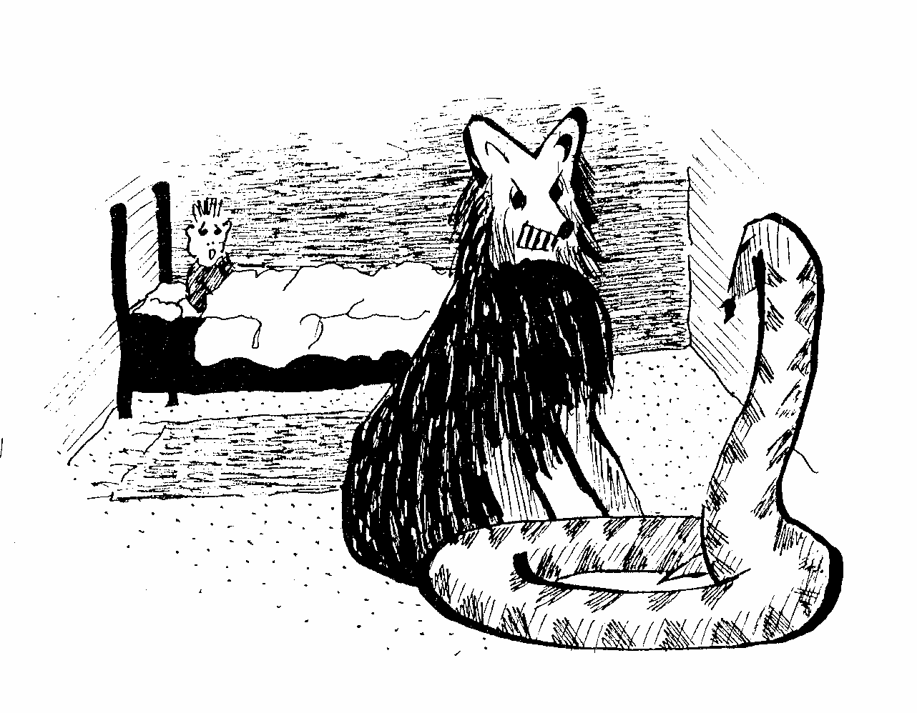

ومن ثم سأطلب منهم ذكر عنوانين للنص الذي سنتعلمه وفقا لما استنتجوه/رأوه في الرسمة.

قراءة النص: (8 دقائق)
ساقوم بتوزيع نص "الكلب الوفي" على الطلاب ،وقراءة عنوان النص، ومن ثم سأقرأ النص قراءة نموذجية مراعيا للحركات وعلامات الترقيم.
ومن ثم سأطلب من بعض الطلاب قراءة النص.

شرح مضمون النص: (10 دقائق)
سأطلب من بعض الطلاب شرح أحداث النص، ومن ثم سأتطرق إلى المضمون من خلال أسئلة المحادثة مثل:
- لماذا رفض الناس شراء الكلب؟
- لماذا أراد الرجل التخلص من الكلب؟
- ماذا فعل الرجل للتخلص من الكلب؟
- كيف أنقذ الكلب الرجل؟
- ما هي الفكرة المركزية في النص؟

الانتقال إلى تحليل الدرس وفقا لأركان القصة: (8 دقائق)

نوع النص الأدبي – قصة.
الشخصيات: الكلب وصاحبه.
المكان: البيت، خارج المدينة، وسط البحر.
الزمان: منذ زمن بعيد في ساعات الظهيرة.
المشكلة: أراد الرجل التخلص من الكلب لأنه كبر في السن.
الحل: رمي الكلب في الماء.

شرح كلمات الدرس وتدوينها على اللوح مثل: (5 دقائق)
الكلمة المرادف
الأذى المعاملة السيئة
يتخلص منه يستغني عنه
الوفي المخلص

إجمال: (دقيقتين)
سأوزع على الطلاب ورقة عمل وسأشرح لهم المطلوب من كل سؤال، سأجمل أهم ما ذكر خلال الحصة، وسأطلب من الطلاب حل ورقة العمل في البيت، وإحضارها في الأسبوع القادم.

ورقة عمل
اسم الطالب:________ الصف: _________

1. اذكر لمن تعود الضمائر التالية في الكلمات الآتية:
- الهاء في كلمة "يشتريه" سطر 4 تعود إلى _______.
- الهاء في كلمة "بسيارته" سطر 5 تعود إلى ________.
- الهاء في كلمة "أخذه" سطر 5 تعود إلى _________.

2. أكتب في المربعات الأرقام من 1-5 حسب تسلسل الأحداث في القصة:
رماه في وسط البحر وحاول العودة إلى البيت.
كبر الكلب في السن ولم يعد يستطيع حراسة البيت.
جاءت موجة وقلبت السفينة إلا أن الكلب قام بإنقاذه.
عاش كلب مع صاحبه مدة زمنية طويلة.
أراد الرجل التخلص من الكلب.

3. هات أضداد الكلمات التالية:
عاش _________ كبير _________ ضعيف _________
يحب _________ يبيع _________ خارج _________

4. أكمل الناقص:
هذا هو الكلب الذي أنقذ الرجل من الغرقِ.
هذان _________________________________.
هؤلاء _________________________________.
هذه _________________________________.
هاتان _________________________________.
هؤلاء _________________________________.
أتمنى لكم عملاً مثمرًا وممتعًا

